“党员E先锋”组织关系转接操作说明
（党支部版本）

一、如何查看“工作概况”
党组织管理员进入系统，点击“组织关系转接”，查看组织关系转接概况。
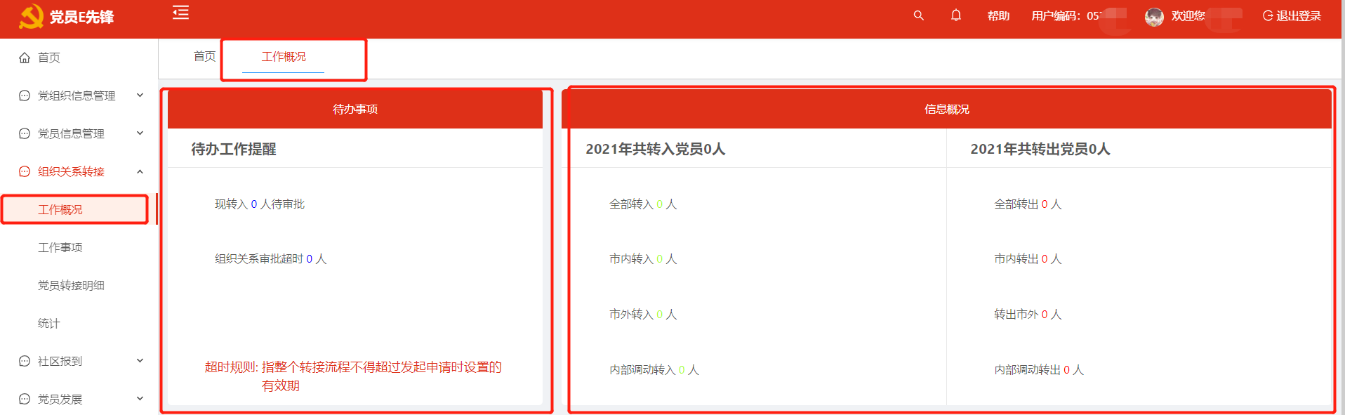

二、“工作事项”分类
党组织管理员进入系统，点击“组织关系转接”中的工作事项，可查看当前待办工作、即将办理工作、已办结工作及已结束工作。
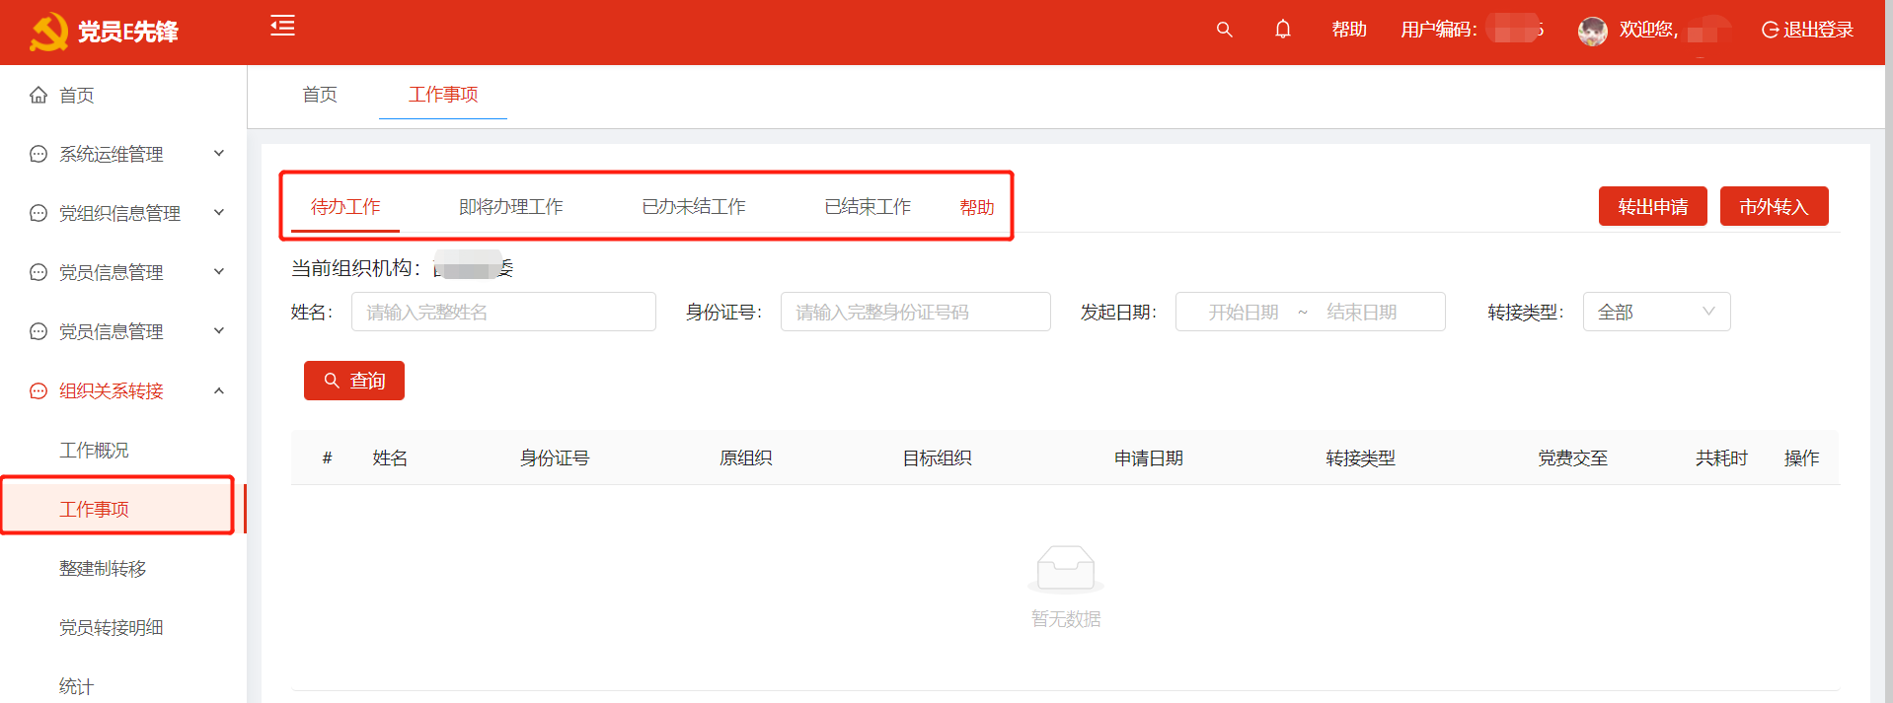

三、党支部管理员审批党员“市内转接”申请

（一）党支部管理员审批 “市内转出”申请
1.在“党员E先锋”PC端中，转出方党支部登录管理员账号，通过组织关系转接-工作概况中的“待办事项”，查看待审批信息。
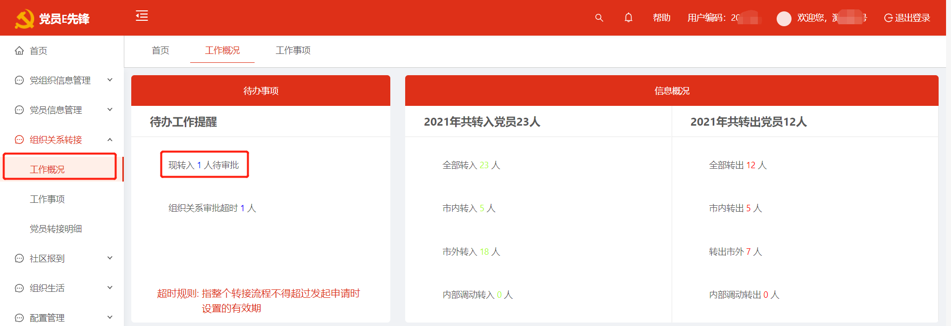
2.点击“现转入X人”，进入组织关系转接-工作事项-待办工作页面。查看需要审批的转接记录。
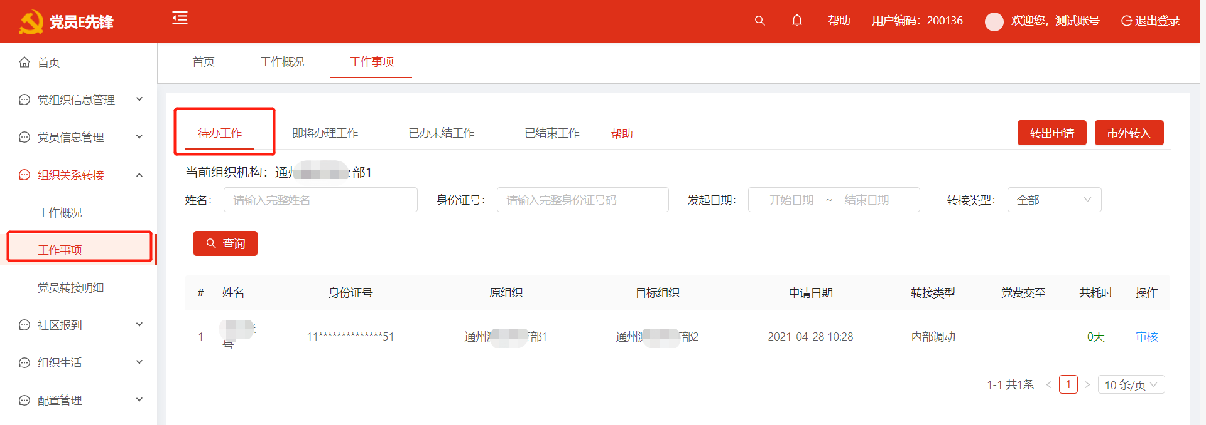
3.点击待办工作页面-转接记录右侧的“审核”按钮，进入组织关系转接详情页面。查看组织转接申请追踪、党员基本信息、关系转接信息。
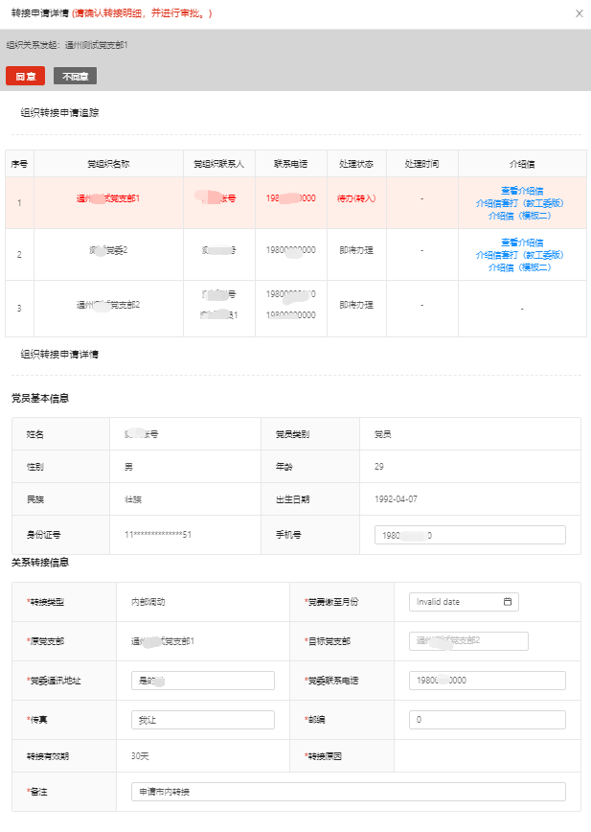
4.转出方党支部管理员同意党员的转出申请后，将由转出方上级党委进行审批。不同意转出则退回转出申请。

（二）党支部管理员审批 “市内转入”申请
转入方上级党委审批后，由转入方的下级党支部审批并确定党员是否报到，流程与上述步骤一致。最后进行党员报到。
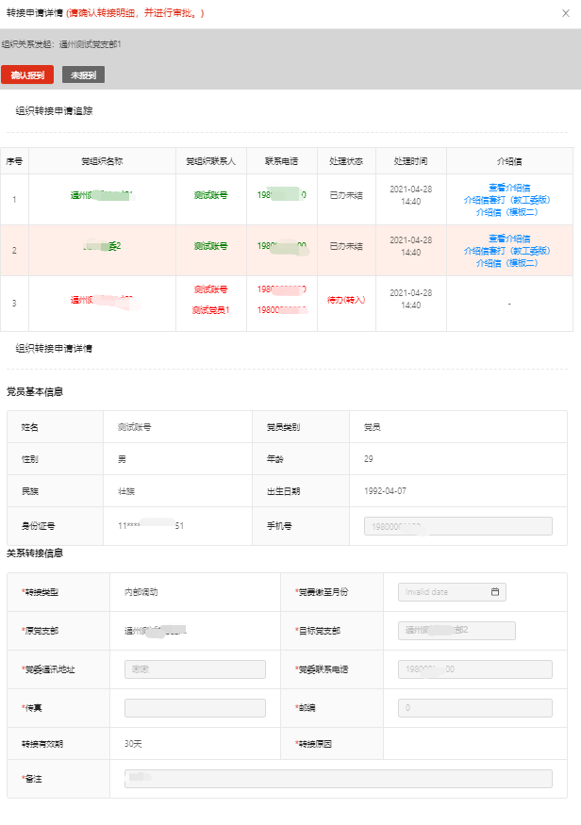

（三）党支部对市内转接未报到党员进行确认
组织关系转接期限为30天，党员未报到的，组织关系转接流程结束。
因其他原因未报到的，组织关系转接流程结束。如因其他原因党支部不接收该党员，党支部管理员需在详情中选择未报到，填写说明后，本次组织关系转接流程结束，再次转接需重新发起转接申请。

四、党支部管理员协助党员进行“转出申请”

（一）党支部管理员通过PC端对党员进行“市内转出”
党支部管理员在PC端发起组织关系转接申请，提交上一级党组织审批。
1.登录系统后，在组织关系转接工作台点击“转出申请”按钮，进入“选择转接人员”界面，勾选需转接党组织关系的党员，支持姓名、身份证号查询，支持单个或批量组织关系转接。
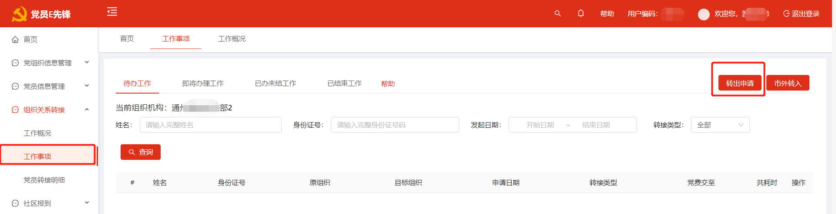
2.选择人员后，点击“发起转接”，提交上一级党组织审批。
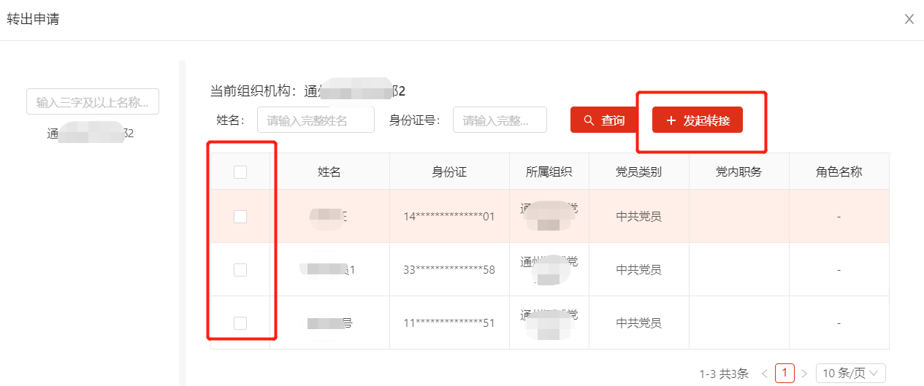

（二）党支部管理员通过PC端对党员进行“转出市外”
党支部管理员通过PC端对党员进行“转出市外”操作与“市内转出”一致。

五、市外转入党员如何报到

（一）党支部管理员采集“党员报到”信息
市外党员直接转入党组织关系时，党员可以到党支部或基层党委报到。党组织管理员负责采集录入党员信息。保存后流程提交给上级有权限的党委进行审核。
1.在组织关系转接工作台中点击“市外转入”按钮。
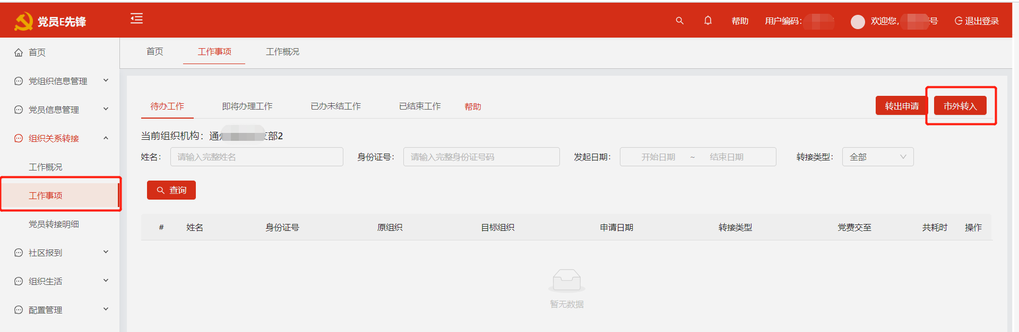
2.填写“党员报到16项信息”点击保存。提交至上级党委进行党组织分配。
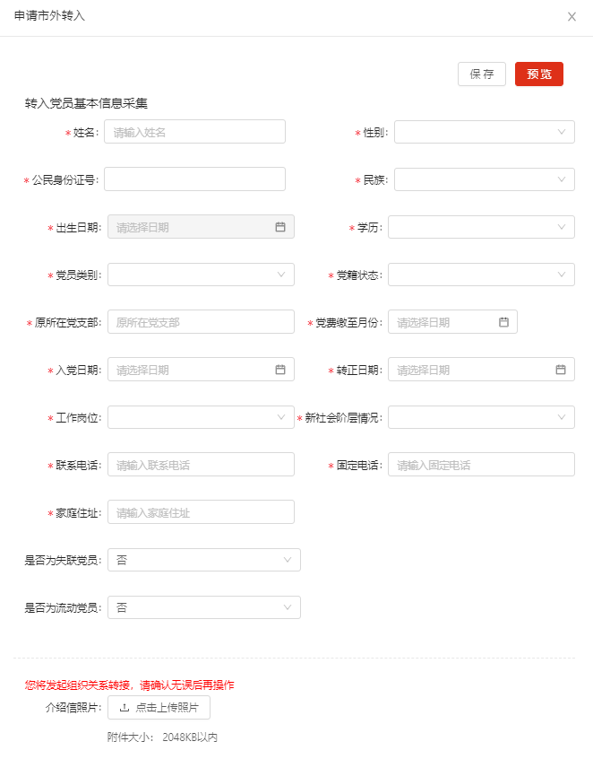

六、如何查看党员转接明细
党组织管理员进入系统，点击组织关系转接中的“党员转接明细”，分类查看转接明细。
